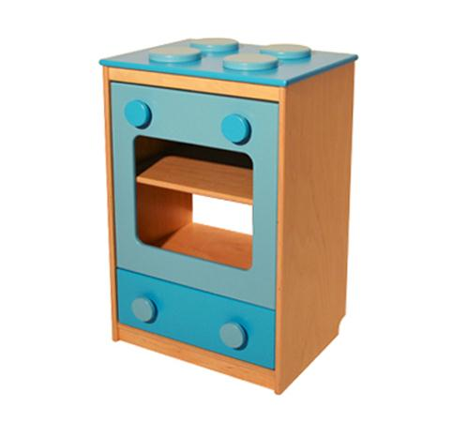
Descrizione:
Gioco cucina con struttura in multistrato naturale
verniciato con prodotti atossici, dotato di un cassetto
apribile colorato ed un antina colorata apribile con
ripiano interno. Adatta per angoli simbolici in asili,
scuole materne e camerette.
Categoria: Giochi simbolici
Codice: LG01021

